YTC4216闭口闪点仪

用户操作手册

尊敬的顾客
感谢您购买本公司YTC4216闭口闪点仪。在您初次使用该仪器前，请您详细地阅读本使用说明书，将可帮助您熟练地使用本仪器。

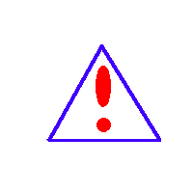我们的宗旨是不断地改进和完善公司的产品，因此您所使用的仪器可能与使用说明书有少许的差别。如果有改动的话，我们会用附页方式告知，敬请谅解！您有不清楚之处，请与公司售后服务部联络，我们定会满足您的要求。

由于输入输出端子、测试柱等均有可能带电压，您在插拔测试线、电源插座时，会产生电火花，小心电击，避免触电危险，注意人身安全！

- 慎重保证
本公司生产的产品，在发货之日起三个月内，如产品出现缺陷，实行包换。一年（包括一年）内如产品出现缺陷，实行免费维修。一年以上如产品出现缺陷，实行有偿终身维修。
- 安全要求
请阅读下列安全注意事项，以免人身伤害，并防止本产品或与其相连接的任何其它产品受到损坏。为了避免可能发生的危险，本产品只可在规定的范围内使用。
只有合格的技术人员才可执行维修。
—防止火灾或人身伤害
使用适当的电源线。只可使用本产品专用、并且符合本产品规格的电源线。
正确地连接和断开。当测试导线与带电端子连接时，请勿随意连接或断开测试导线。
产品接地。本产品除通过电源线接地导线接地外，产品外壳的接地柱必须接地。为了防止电击，接地导体必须与地面相连。在与本产品输入或输出终端连接前，应确保本产品已正确接地。
注意所有终端的额定值。为了防止火灾或电击危险，请注意本产品的所有额定值和标记。在对本产品进行连接之前，请阅读本产品使用说明书，以便进一步了解有关额定值的信息。
请勿在无仪器盖板时操作。如盖板或面板已卸下，请勿操作本产品。
使用适当的保险丝。只可使用符合本产品规定类型和额定值的保险丝。
避免接触裸露电路和带电金属。产品有电时，请勿触摸裸露的接点和部位。
在有可疑的故障时，请勿操作。如怀疑本产品有损坏，请本公司维修人员进行检查，切勿继续操作。
请勿在潮湿环境下操作。
请勿在易爆环境中操作。
保持产品表面清洁和干燥。

－安全术语
警告：警告字句指出可能造成人身伤亡的状况或做法。

小心：小心字句指出可能造成本产品或其它财产损坏的状况或做法。

目录
一、概 述 4

二、技术参数 4

三、工作原理 5

四、使用方法 5

五、注意事项 9

一、概 述
YTC4216闭口闪点仪，主要用于石油产品闭口闪点值的测定，仪器采用ARM微处理器技术、彩色LCD、电阻式触摸屏技术、中文菜单，人机交互更方便；仪器具有掉电存储功能；仪器具有自动点火、显示、锁定并打印结果、自动冷却等功能；仪器具有测量准确、重复性好、性能稳定可靠，操作简单的优点。广泛应用于电力、石油、化工、商检、科研等部门，符合ASTM D93 、GB/T 261-2008标准方法要求。

二、技术参数
显 示 器：彩色LCD显示器
操作方式：触摸屏
测量范围：40~300℃
温度检测：铂电阻
准 确 度：≥110℃±2℃ ≤110℃±1℃
点火方式：电点火
信息存储：可存储1000个测定结果
冷却方式：强制风冷
打 印 机：热敏、汉字、40行
自检功能：测试臂、点火器、打印机等
重 复 性：符合ASTM D93 GB/T 261标准
电 源：交流220V±11V，50Hz±2.5HZ
功 率：≤350VA
使用环境温度：10℃~35℃
使用环境湿度：≤85%

三、工作原理
仪器按照ASTM D93、GB/T261-2008方法规定的升温曲线加热，温度接近闪点值时自动点火，当出现闪点时仪器自动锁定显示打印结果，同时自动对加热器进行冷却。

四、使用方法
（一）测试操作
1、接通电源后,仪器测试臂部分自动抬起,并有提示音, 显示仪器名称及版本号。2、点击屏幕任意位置，显示测试界面：
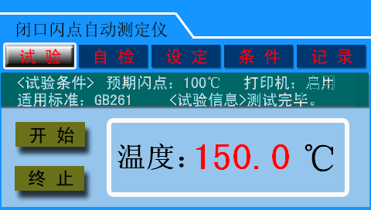

点击“开始”，测试臂落下，开始测试；点击“终止”，停止试验，测试臂升起。“试验条件”处显示测试的设定条件，包括预期闪点、打印机开关设置、试验所适用的标准等。“试验信息”处显示试验的进程信息。
在试验界面中，点击“自检”、“设定”、“条件”、“记录”等按钮，可进入相应的功能界面。
2、自检界面
该界面下可以对仪器的各部件执行自检操作。
点击“测试臂”，测试臂组件升起；再次点击，测试臂组件落下。点击“点火器”，点亮点火器；再次点击，熄灭点火器。点击“搅拌”，启动搅拌；再次点击，关闭搅拌。点击“开盖”，启动杯盖盖门运行，并自动归位。点击“打印机”，启动打印机打印自检，打印机会打印模拟的测试结果（并非真实的测定结果），以验证打印机是否工作正常。
执行各部件自检过程中，其下方会显示相应的操作信息。
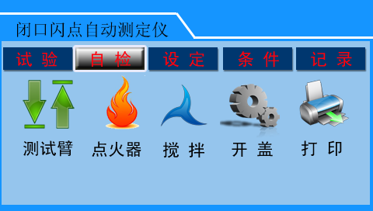

3、设定界面
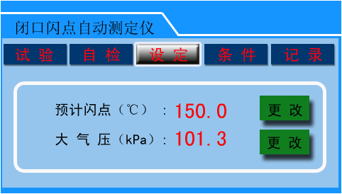
该界面下可以设定预计闪点值与大气压值：点击“预计闪点”或“大气压”后的“更改”，进入预计闪点或气压设定界面：
- 预计闪点设定
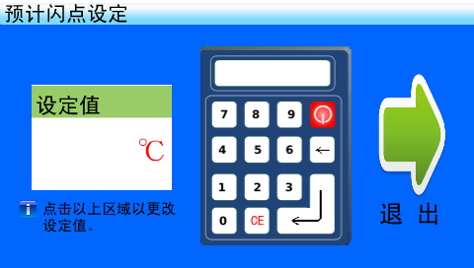
该界面下，点击“设定值”区域，键盘上方预计闪点设定值输入框处光标闪烁，可以输入数字，并按“←|”确认输入。要删除输入的数字，可以点击“←”。点击右上角的“X”，退出预计闪点设定界面。
- 大气压设定
测试所在地区的大气压值不同，会导致测试试样的闭口闪点值不同，为校正到标准大气压下的准确值，需要根据实际气压值做设定。操作方法参见“预计闪点设定”。
4、条件界面
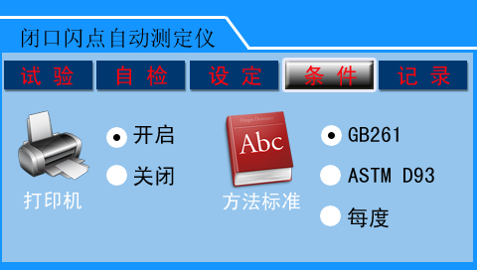
该界面用以设置打印机的开启、关闭及测试试样所符合的标准，采用的标准包括GB261-2008和ASTM D93,设定为“每度”时，测试试样开始后，在温度上升约5℃时，每升高1度即开盖并点火一次，试验试样是否闪火，适用于并不确知闪点范围的试样。
点击相应区域，实现打印机或适用标准的条件设定。
5、试验记录界面
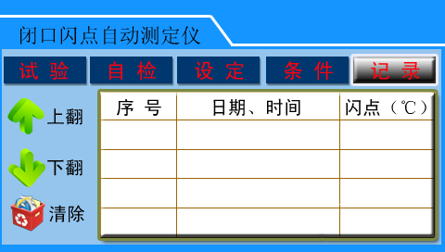
该界面显示已测试样的测定结果试验记录。“上翻”、“下翻”按钮用以翻页查询，“清除”按钮用于清空记录存储区的所有数据记录。
6、时间设定界面
在以上有显示实时时间的界面中，点击该时间显示区域，进入时间设置界面：
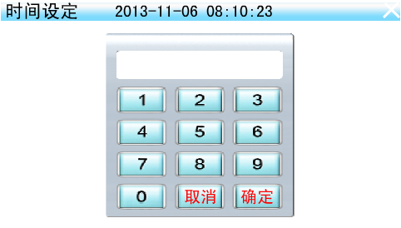
要调整日期、时间时，点击该界面上方的时间显示区域，键盘输入框中即有待修改时间显示(年、月、日、时、分、秒显示区域以“？”代替)，需要按顺序逐个输入，待秒数字输入后，可点击“确定”按钮完成修改。如中途退出，请点击“取消”。

（二）样品测试
1用石油醚或汽油把样品杯清洗干净，把试样倒入试样杯中至刻度线，把样品杯放入仪器加热穴内。在测试界面点击“开始”，测试臂自动落下，仪器开始升温测试。当测试到闪点值时，仪器会自动将测试臂升起，显示闪点值并打印结果。如果在测试中需要终止试验，可点击“终止”。
2、当样品温度预置过低或样品温度过高时会自动结束试验，并在“测试信息”处显示“预期闪点设定值过低”或“样品温度过高”。样品测试范围为预置闪点前18度到预置闪点后20度范围。
3、当样品试验温度超过预置温度20℃未发生闪点时，仪器会自动终止试验。

五、注意事项
（一）测试注意事项
1、仪器因有点火装置，须在通风橱内操作（不要开风机）。
2、温度传感器由玻璃制成，使用时不要与其它物品相碰。
3、每次换样品都要将样品杯清洗干净，样品加热穴内不要有其它物品放入，否则将无法进行试验。
4、测试臂部分为机械自动传动，切勿用手强制动作，否则将造成机械损伤。
5、当仪器未能正常工作时，请用仪器的自检功能进行检查，如有问题请及时与我们联系，勿自行拆修。
（二）保养
1、仪器的传感器部分易附着油污，会影响检测精度，要经常用汽油、石油醚对传感器清洗，清洗时要十分小心，以免碰坏。
2、仪器外部不要用腐蚀性清洗剂擦洗，以免将表面漆破坏，长期不用时把样品杯放入加热穴中，在“自检”栏目下，选“测试臂”按“确认”键将其落下。

